**ПРАКТИЧЕСКИЕ ЗАДАНИЯ**

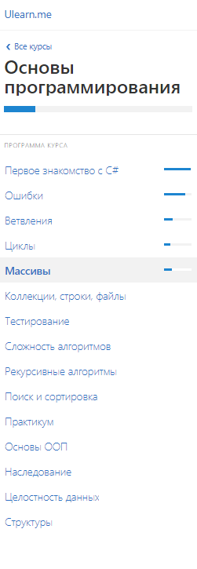

# *ПЕРВОЕ ЗНАКОМСТВО С C#*

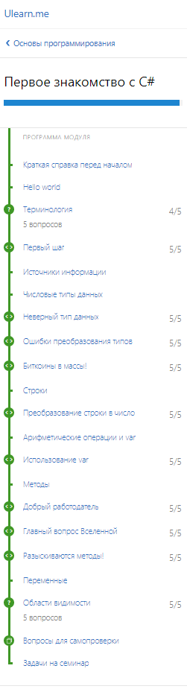

*Первый шаг*

# *Неверный тип данных* *Ошибки преобразования типов* *Биткоины в массы!*

# *Преобразование строки в число*

# *Использование var*

# *Добрый работодатель*

# *Главный вопрос Вселенной*

# *Разыскиваются методы!*

# *Области видимости* *ОШИБКИ*

# 

# *Очепятки*

# *Минимум функции*

# 

## 

## *ВЕТВЛЕНИЯ*

## 

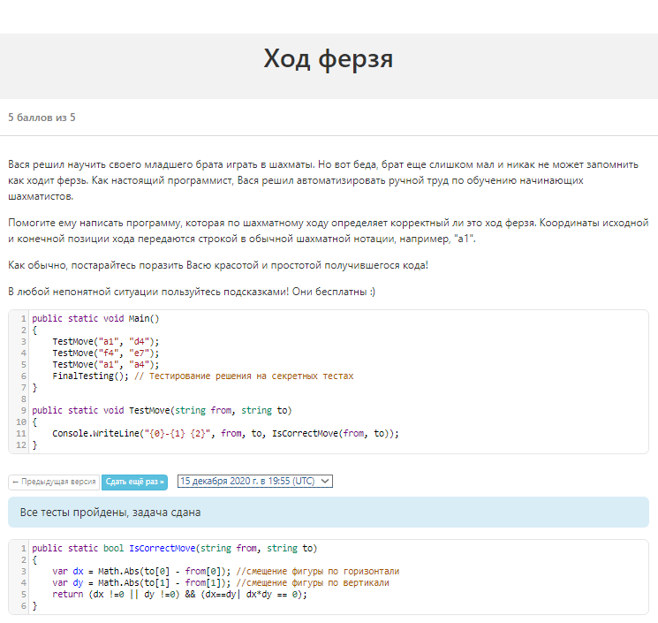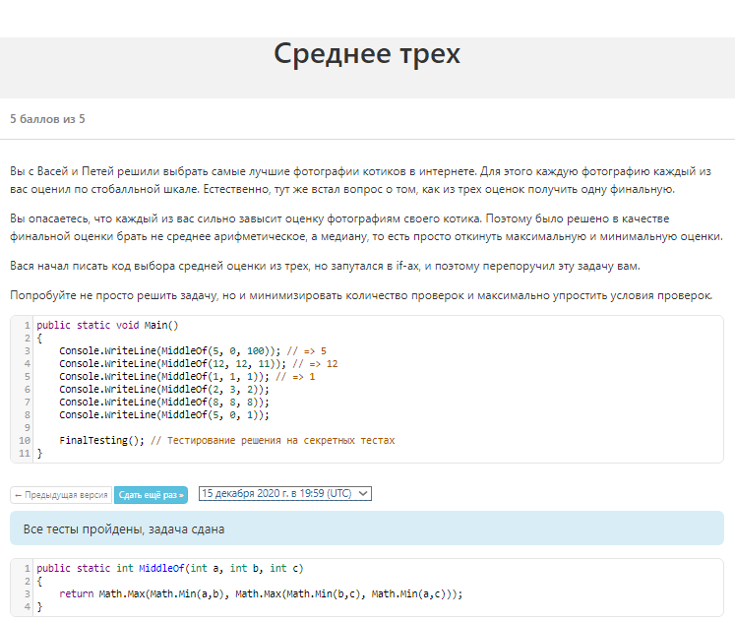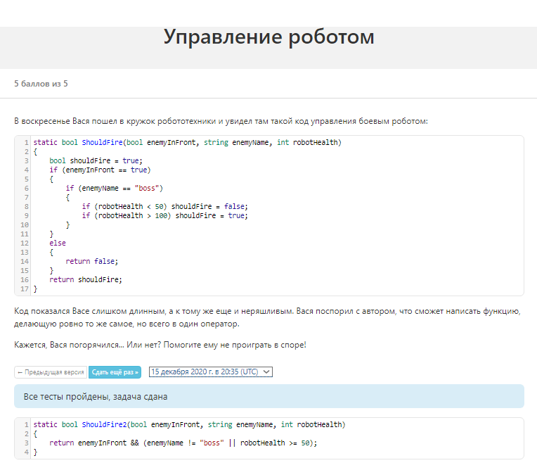

*Циклы*

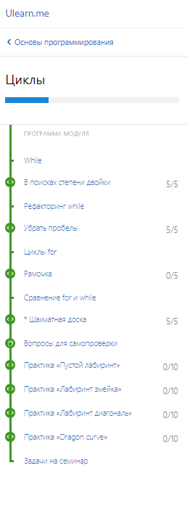

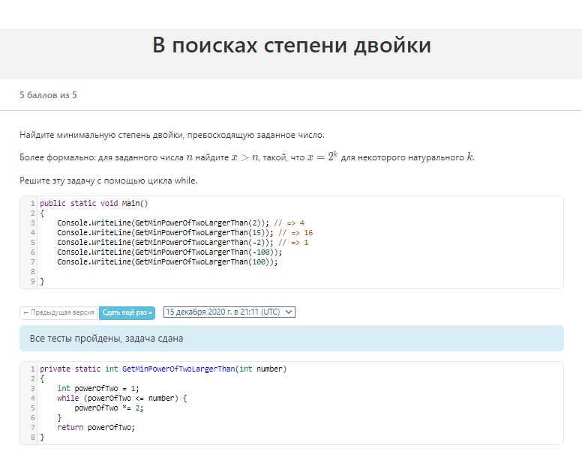

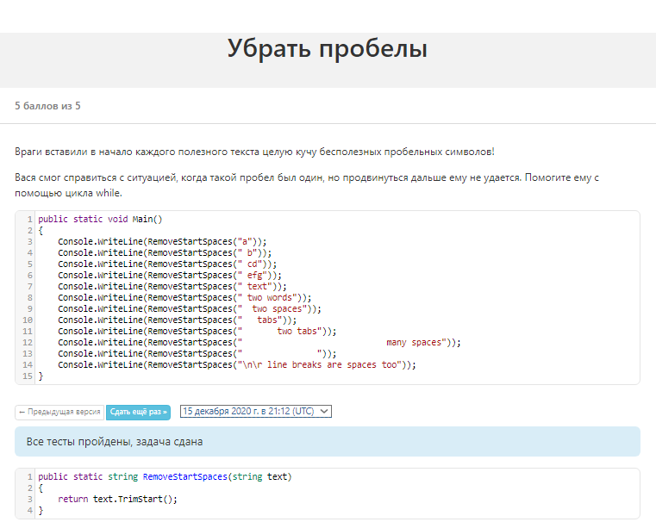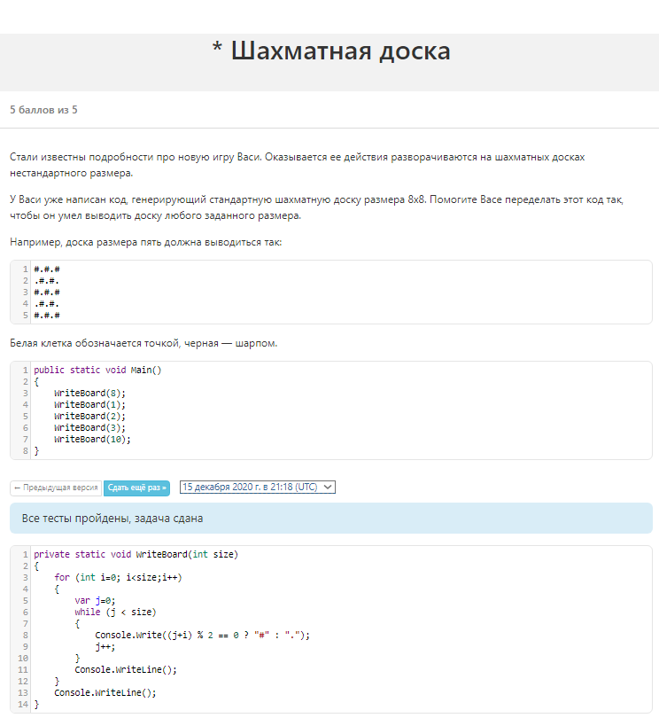

*МАССИВЫ*

